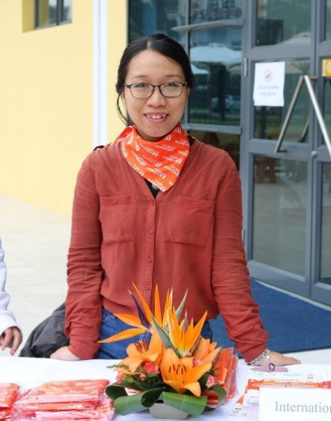
MẪU TRÍCH LỤC CV CÁ NHÂN
- Họ và tên: Trần Hồng Hạnh
- Chức vụ chuyên môn: Giảng viên thỉnh giảng,
Học viện Phụ nữ Việt Nam
- Học hàm, học vị :Thạc sỹ
- Chức danh khoa học
- Kinh nghiệm công tác
- Có kinh nghiệm chuyên môn với các chuyên gia mạnh mẽ về giới, phát triển, phụ nữ và nhân quyền.
- Kỹ năng giao tiếp tốt trong nhiều môi trường làm việc khác nhau,
bao gồm Liên Hợp Quốc, các tổ chức phi chính phủ quốc tế và
cơ quan nhà nước.
- Khả năng ngoại ngữ:
Tiếng Anh Mức độ sử dụng: thành thạo
Tiếng Pháp Mức độ sử dụng: tốt
Tiếng Hà Lan Mức độ sử dụng: tốt
- Các công trình nghiên cứu khoa học, tài liệu, bài giảng tiêu biểu (ghi cụ thể)
- Tháng 4 năm 2009 -12 tháng 6 năm 2010 Tư vấn trợ lý chương trình (từ 1/4/2010 đến 1/6/2010) và Chương trình thực tập (Từ 1/4/2009 đến 1/4/2010) Oxfam Hồng Kông, Hà Nội (Việt Nam) Hỗ trợ sinh kế, thị trường vì người nghèo và các chương trình quản lý rủi ro thiên tai; hỗ trợ
thực hiện, giám sát và đánh giá các hoạt động của dự án.
- Tư vấn giới Dự án: Dự án trao quyền và bảo mật của ESP-Mekong được tài trợ bởi Viện trợ Úc - "Cái gì là Yếu tố cần thiết là vô hình: Trao quyền và bảo mật trong các dự án kinh tế cho phụ nữ có thu nhập thấp tại bốn nước Mê Kông (Campuchia, Lào, Myanmar, Việt Nam) "
- Diễn giả tại tọa đàm chia sẻ về thúc đẩy bình đẳng giới trong việc chia sẻ công việc nhà giữa nam giới và phụ nữ (tháng 5-6/2016)

